

**Fiche de travail N :(2 )**

Nom : _________________ Classe : (5A+B) Date : ______________

**Objectif savoir les adjectifs possessifs singulier**

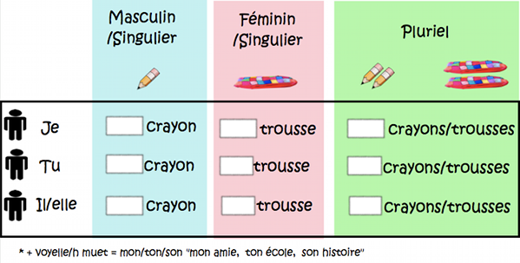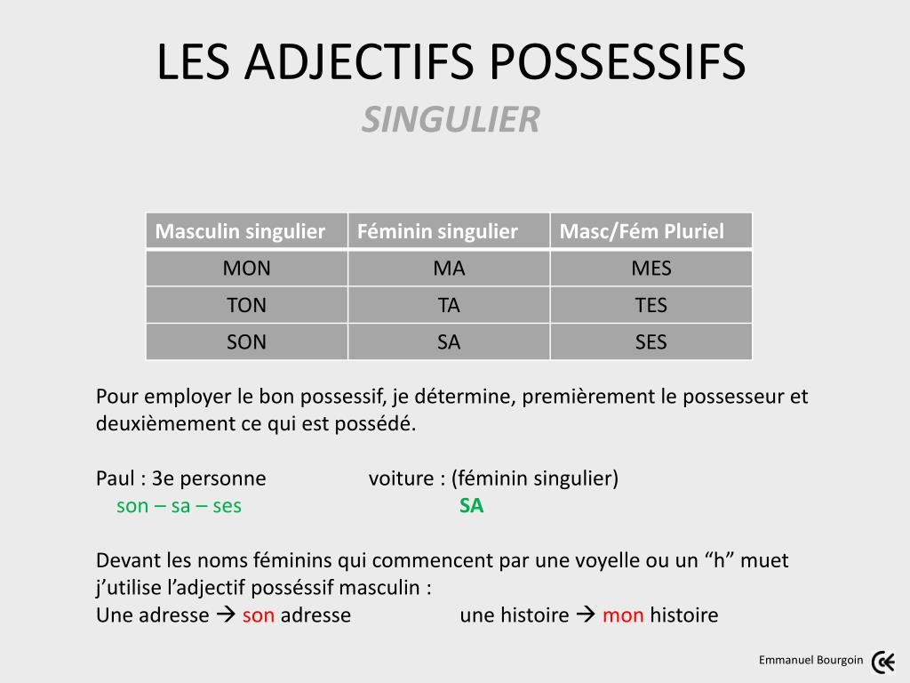

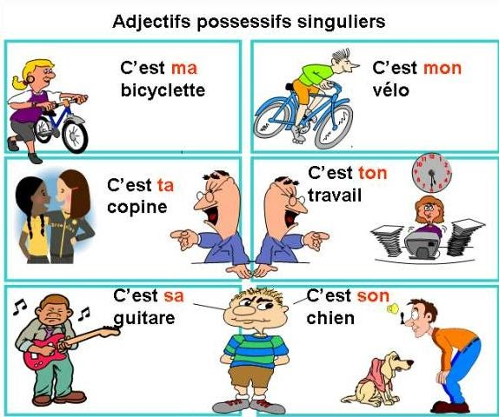

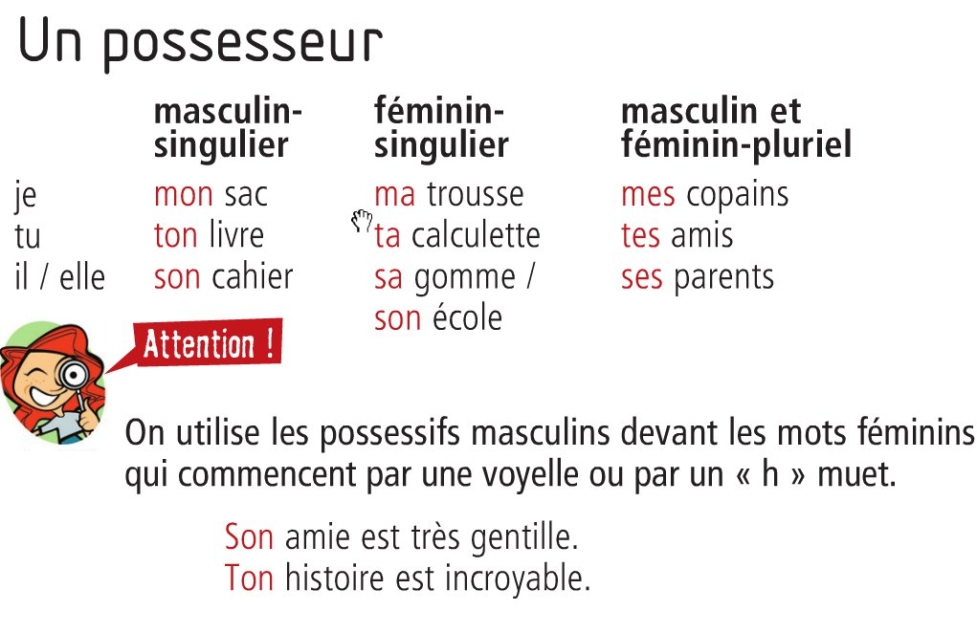

**1-Entoure les adjectives possessifs**  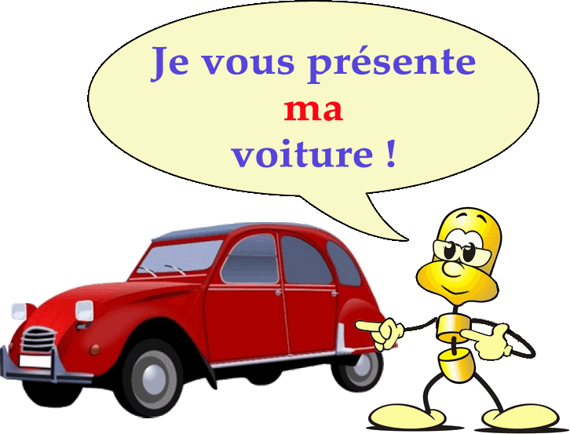

**a-J ’ai un crayon . C’est son crayon**

**b- Le stylo est bleu**

**c- Papa a une voiture .C’est sa voiture**

**d- Tu as un stylo . C’est ton stylo**

**e- Elle une robe .**

**f- Salim a une bicyclette .C’est sa bicyclette**

**2 Complete avec mon –ma – mes – /son-sa-ses/ ton –ta /tes**

1. **J’ai un ballon . C’est ______mon__ ballon**
2. **Tu as un copain . C’est ______ton___ copain**
3. **J’ai des livres . Ce sont ______mes____ mes livres**
4. **Il a des cadeaux. Ce sont __ses_______ cadeaux**
5. **tu as des chiens . Ce Sont ____tes______ chiens**
6. **Il a un mobile. C’est _________son_ mobile**
7. **Tu as une voiture . C’est ___ta_______ voiture**
8. **Elle a des fruits . Ce sont ___ses_______ fruits**
9. **J’ai des cadeaux . Ce sont ____mes______ cadeaux**
10. **J’ai une trousse . C’est ______ma___ trousse**
11. **Elle a un crayon . C’est _____son___ crayon**
12. **George a une tante . C’est ____sa_____ tante**
13. **J’ai des amis . Ce sont _____mes_____ amis**
14. **Tu as un feutre . C’est _____ton_____ feutre**
15. **J’ai un livre . C’est ____mon______ livre**
16. **Elle a une télévision . C’est ______sa_____ télévison**
17. **Tu as trois chats . Ce sont __tes___ chats**
18. **Alice a une robe. C’est ____sa__ robe**
19. **Elle a un oncle. C’est _____son oncle**
20. **La maitresse a un ordinateur. C’est _son___ordinateur**
21. **Elle a des règles . Ce sont _____ses__ règles**
22. **Elle a une maison . C’est ______sa__ maison**
23. **Tu as un cousin . C’est _ton_______ cousin**
24. **Tu as une cousine . C’ est ____ta___ cousine**
25. **J ai un classeur . C’est ____ton_____ classeur**
26. **Maman a une voiture . C’est ____sa_ voiture**
27. **Il a quatre trousses . Ce sont ____ses____ trousses**

